„Téli galéria” megnyitó

Meghívást kaptunk a Kompanik Zsófia Óvoda 2018. január 25-én megrendezésre kerülő „Téli galéria” megnyitójára.
A darvastói intézmény által készített termékekből kiállítást rendeztünk, majd a műsor után 3 fő ellátottunk bemutatta a gyerekeknek a kosárfonás, szövés és papírfonás technikáját.
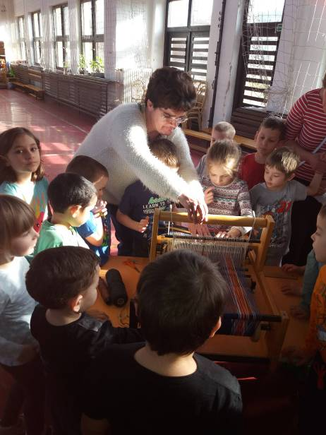
A rendkívül sikeres program után egy hosszú távú együttműködést tervezünk a Kompanik Zsófia Óvodával.
